Специальный выпуск №1 школьной газеты:



В этом выпуске:

- «1 сентября- День Знаний»
- 2021 год- Год родных языков и народного единства
- Осенняя неделя добра
- «День Рождения СНТ»
- «Голубь мира»
- Жизнь Юнармейцев
- День учителя

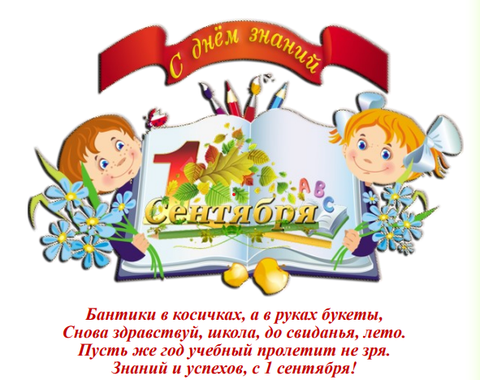
У всех уже начались школьные будни, но неизгладимое впечатление от первого сентября всё ещё осталось в нашей памяти.
День знаний в этом году определённо задался! Забавные песни о школе, яркие танцы, весёлые стихи, несомненно, настроили на отличную учебу не только маленьких заводных первоклашек, но и ребят постарше.

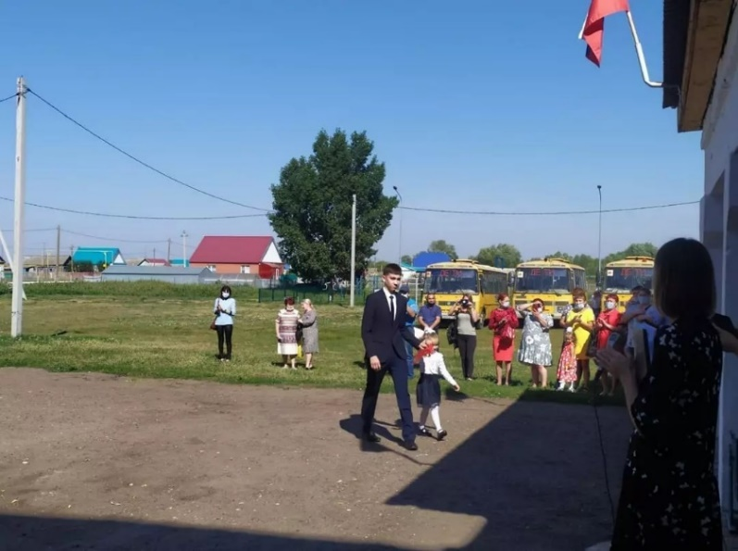
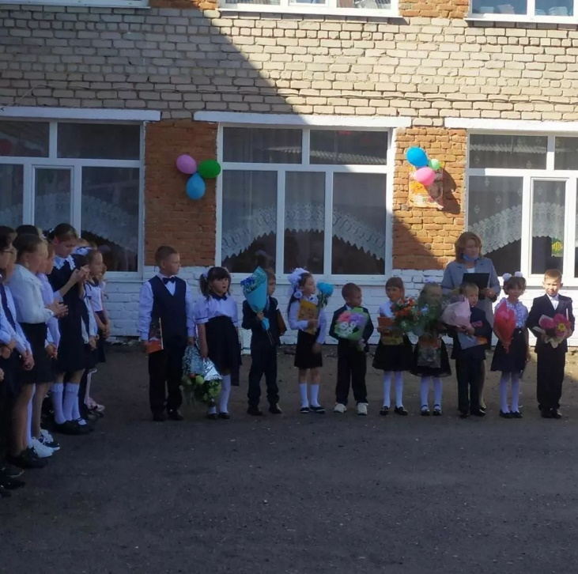
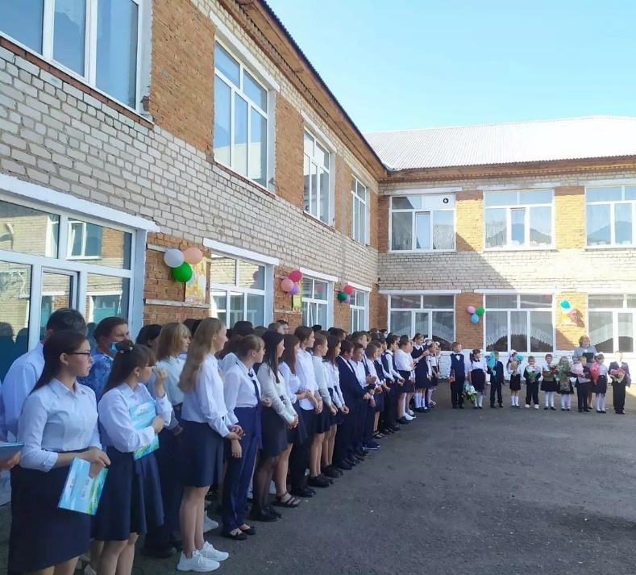
Должна сказать, праздник получился весьма впечатляющим! Даже лица старшеклассников озаряли улыбки, хотя эта торжественная линейка была для них далеко не первой.

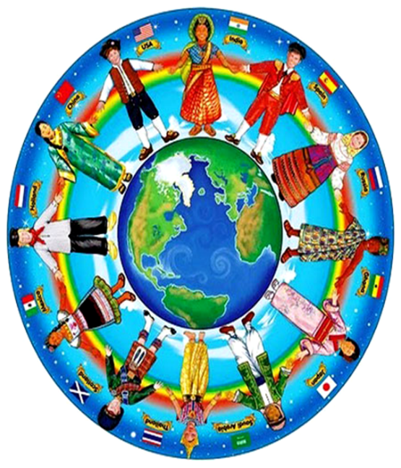
Год родных языков и народного единства
Родной язык - народа достоянье,
Он с детства каждому из нас знаком,
Стихи и проза, сказки и преданья,
Все мило нам на языке родном!
Учите, берегите речь родную,
Стихи слагайте, украшая жизнь!
Потомкам передайте речь живую,
Чтоб память о народе сохранить!

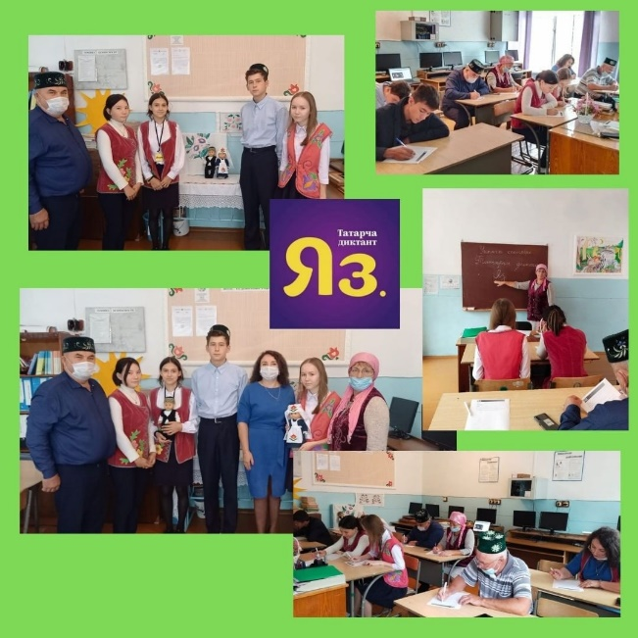
Язык – это целый мир, полный прелести, обаяния и волшебства. Он – живая память народа, его душа, его достояние. Язык-величайшее богатство народа.
Самой большой ценностью, которой должен гордиться каждый народ, является родной язык. Ведь именно слова на родном языке слышит малыш сразу после рождения, впитывая вместе с молоком матери культуру, обычаи и традиции своего народа.
В МБОУ «Якушкинская СОШ» прошла образовательная, всемирная акция «Татарча диктант»,посвящённая Году родных языков и народного единства. В котором приняли участие не только учащиеся школы, но и учителя. Так же на диктант был приглашён глава сельского поселения Хамидуллин Х.Х.
Любите родной язык! В нём наше прошлое, настоящее и будущее!

Интересные факты о родном языке:
- В русском языке есть слово, состоящее из 46 букв - «тысячадевятьсотвосьмидесятидевятимиллиметровый», а самый длинный предлог и одновременно самый длинный союз – это состоящее из 14 букв слово «соответственно»
- Канәгатьләндерелмәгәнлегегездән-слово,которое в татарском языке считается самым длинным и переводится как «ввиду того, что вы не были удовлетворены»
- В чувашском языке можно составлять весьма длинные слова, например «Ытарсапĕтермеллемарскерĕмĕрсем», что переводится примерно «вы мои, ненаглядные».
- . Слово воскресение на чувашский язык переводится как «русская пятница» (вырсарникун)

Осенняя неделя добра

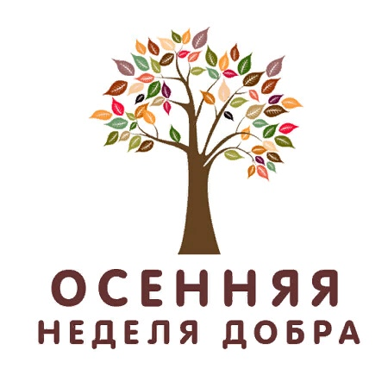
Есть в осени первоначальной
Короткая, но дивная пора —
Весь день стоит как бы хрустальный,
И лучезарны вечера...
Где бодрый серп гулял и падал колос,
Теперь уж пусто все — простор везде, —
Лишь паутины тонкий волос
Блестит на праздной борозде.
Пустеет воздух, птиц не слышно боле,
Но далеко еще до первых зимних бурь —
И льется чистая и теплая лазурь
На отдыхающее поле...

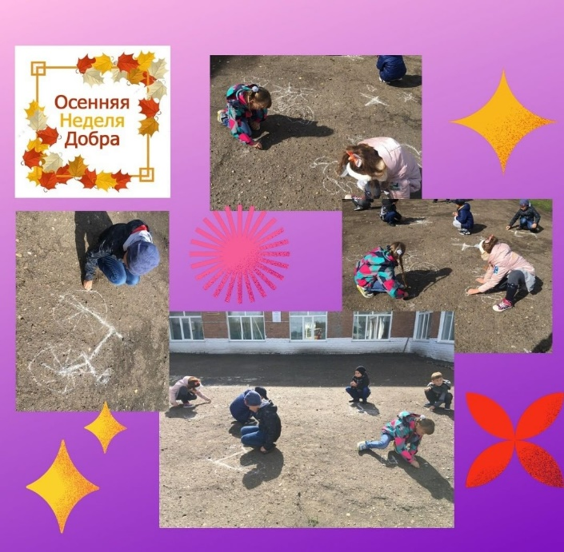
Обучающиеся нашей школы приняли активное участие в акции «Осенняя неделя добра». Обучающиеся 2 класса приняли участие в акции «Яркий город». Учащиеся нарисовали на асфальте добрые рисунки. Активисты отряда СМС-дети «Искорка» провели утреннюю зарядку «Спорт- это жизнь!» . Не остались в стороне и обучающиеся 5 класса. Ильин М. и Акмулина Э. приняли активное учасиие в мероприятии «Чистота в каждом доме».

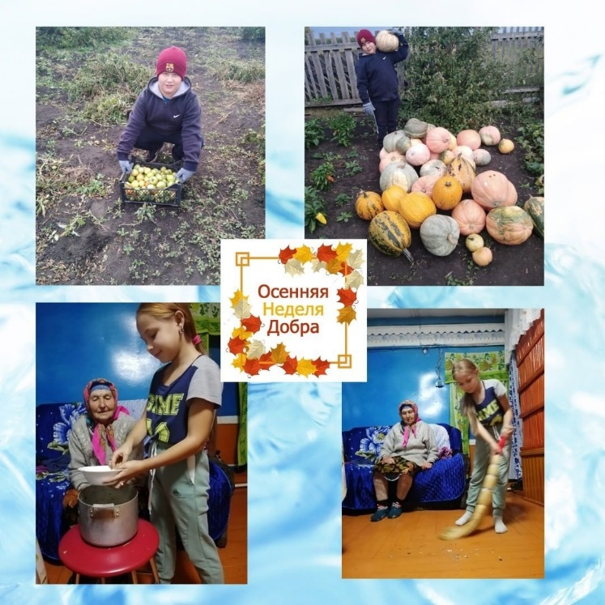
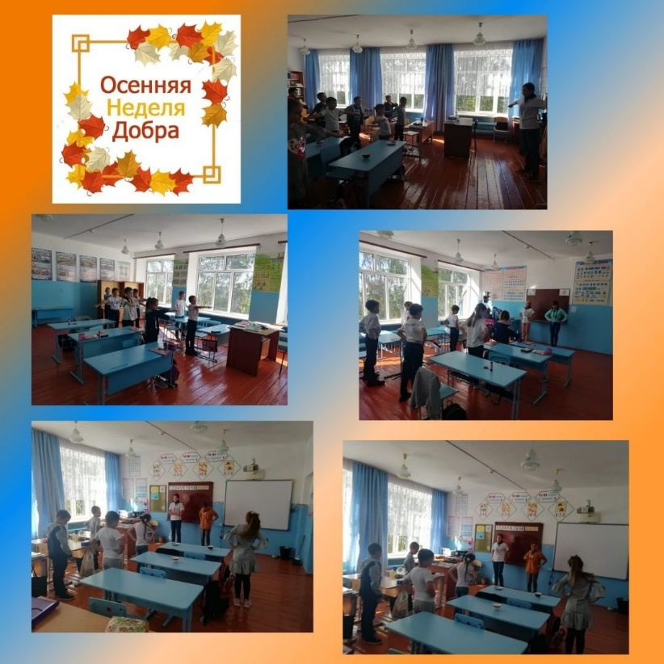

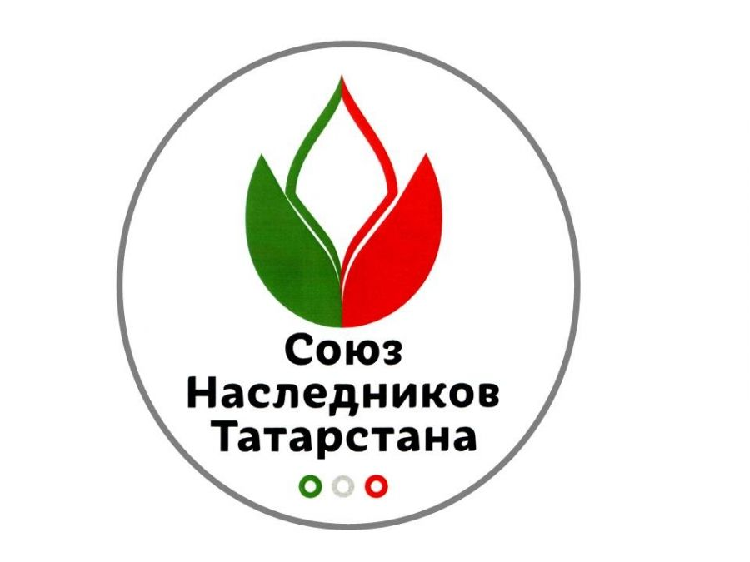
Пусть на небе солнце светит и клубятся облака
Вместе взрослые и дети, снами поле и река.
Мы мечту создали сами , с ней так хочется лететь.
Это счастье быть с друзьями в СНТ!
Под флагом трехцветным , в заоблачные дали
Идём мы все вместе, а если кто грустит –
В дороге поможет, развеет все печали
Наставник, наследник и юный следопыт!
Поднимаем выше знамя, начинаем песню петь,
Мир зовём мы чудесами в СНТ!
Мы мечту создали сами, с ней так хочется лететь,
Это счастье - быть с друзьями в СНТ!

Республиканская общественная организация «Союз наследников Татарстана» (СНТ) была создана 15 сентября 1990 г. Главная идея СНТ – содействие саморазвитию, гражданскому самоопределению участников через приобщение к культурно-историческим традициям родного края и Отечества.

Каждый год в осеннее время мы принимаем второклассников в «Следопыты», а пятиклассников в «Наследники».
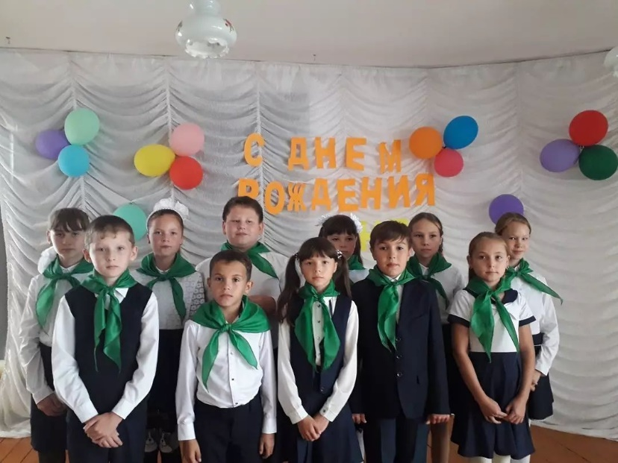
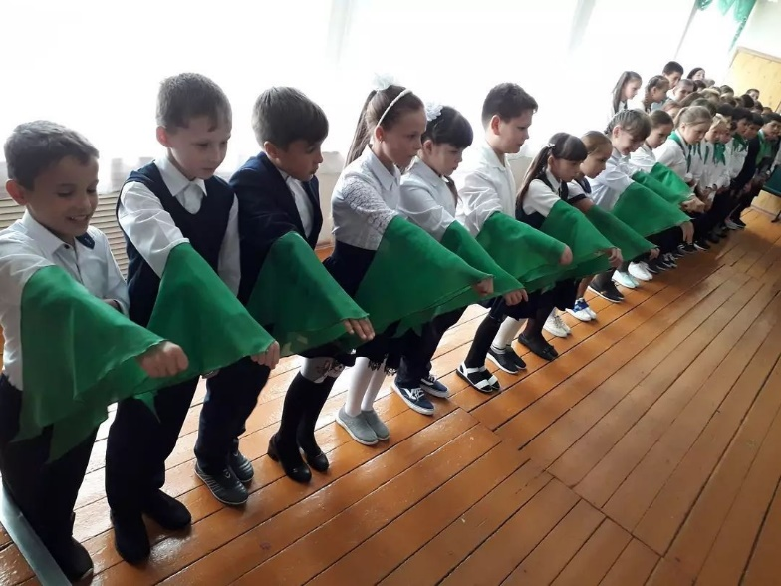


Мир – это вселенная. Мир – это наша Земля. Это наша страна. Как разнообразен мир вокруг нас. Мы все такие разные: взрослые и дети, блондины и брюнеты, голубоглазые и кареглазые, веселые и грустные. Смелые и трусливые. Добрые и жадные. Злые и равнодушные.

Голубь является символом мира, символом борьбы против войны, насилия, тревог и слёз.
Выражение получило популярность после окончания Второй мировой войны. Эмблема была нарисована Пабло Пикассо, на ней изображён белый голубь, несущий в клюве оливковую ветвь.
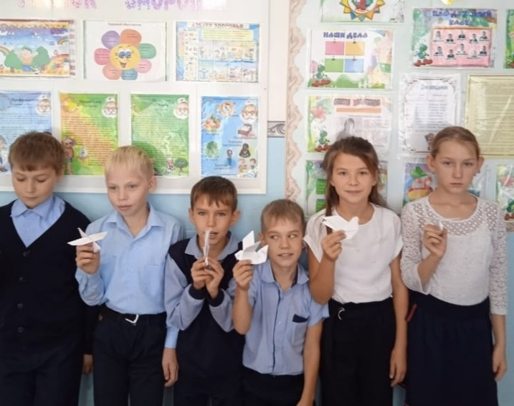
Существует традиция 21 сентября в Международный День мира проводить акцию «Голубь мира» - выпускать белых голубей как символ мирных намерений.
Так и в нашей школе обучающиеся приняли участие в акции «Голубь мира»
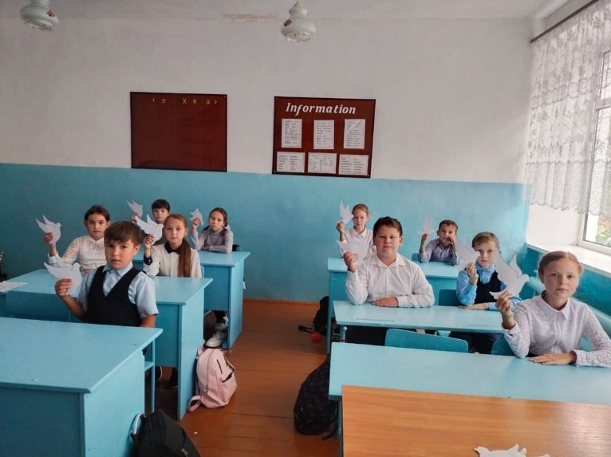

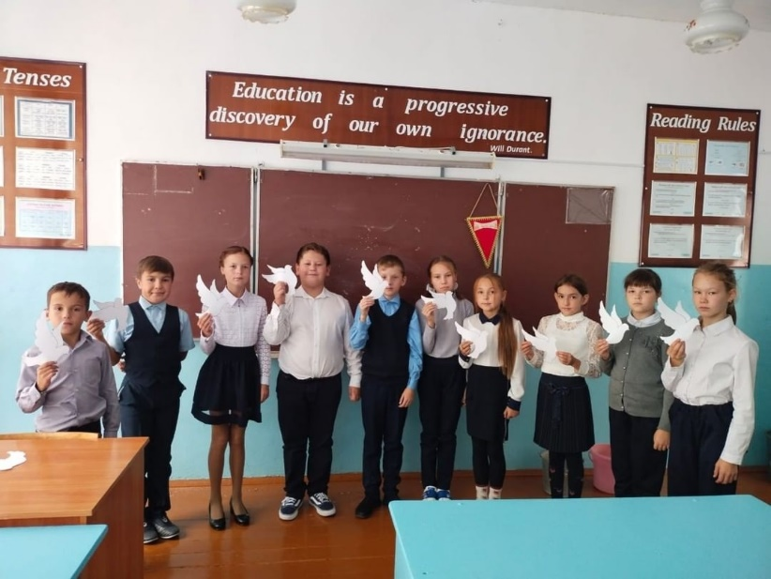

ЮНАРМИЯ – Всероссийское детско-юношеское военно-патриотическое общественное движение, созданное в 2016 году по инициативе Министра обороны РФ Сергея Шойгу.
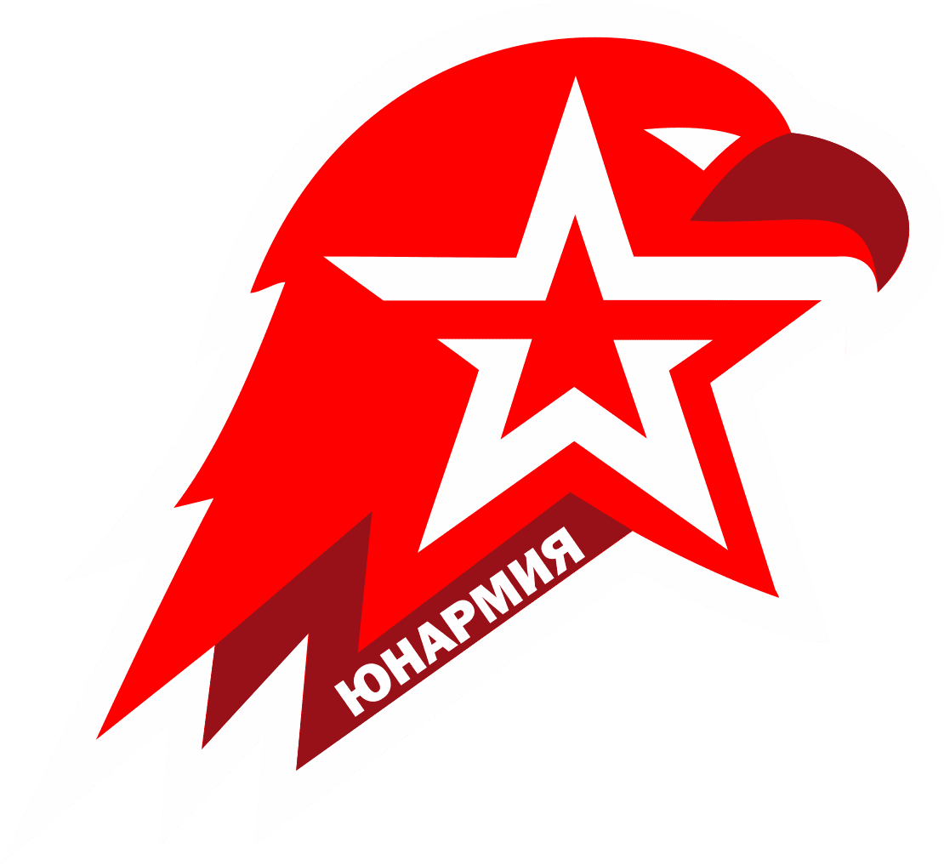
Чувство любви к Родине, чувство ответственности за свои поступки и действия, инициативность, самостоятельность - качества, характеризующие настоящего гражданина своей страны, формируются у ребят в рядах «ЮНАРМИИ». В процессе специальных программ юнармейцы овладевают основами правовой культуры, получают навыки оценки различных событий и процессов в обществе и государстве, осваивают мир человеческих отношений, обучаясь принятым нормам и правилам поведения.
30 сентября в МБОУ «Якушкинская СОШ» обучающихся 5 класса приняли в ряды Юнармии.
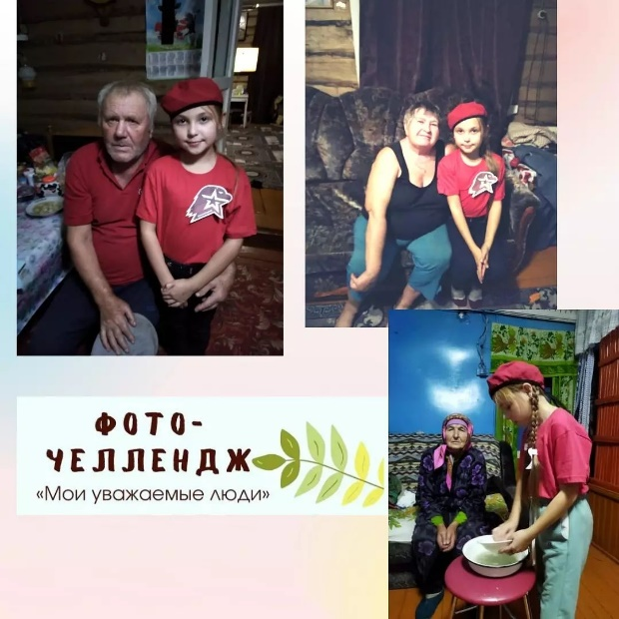
Юнармейцы после вступления в ряды «ЮНАРМИЯ» начали активно принимать участие в жизни школы.
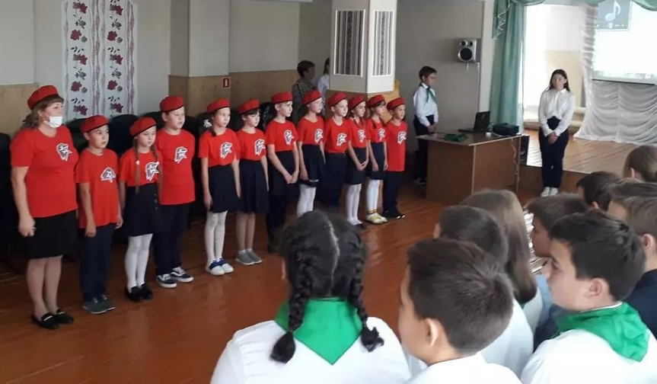
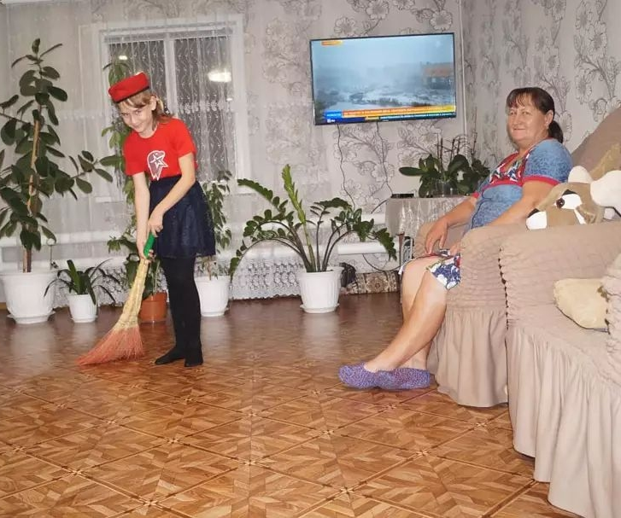
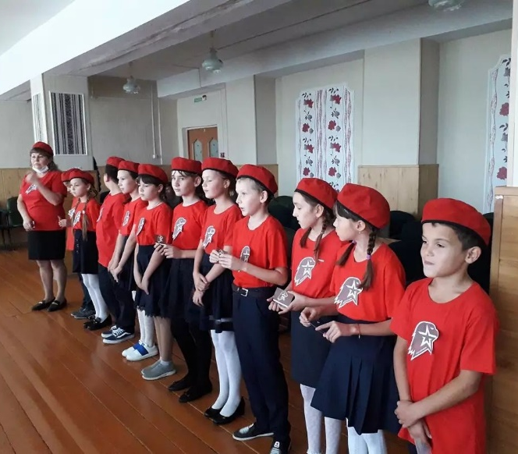

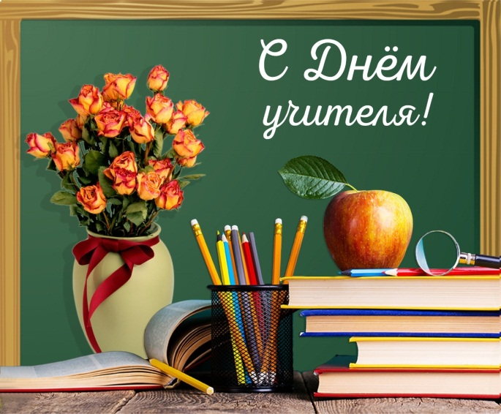
В день осенний, когда у порога
Задышали уже холода,
Школа празднует день педагога —
Праздник мудрости, знаний, труда.
День учителя! Вслушайтесь сердцем
В эти звуки, что дороги нам.
Всем, что связанно с юностью, детством
Мы обязаны учителям!

День учителя считается всенародным праздником, он касается каждого человека. В этот день педагоги принимают поздравления от своих воспитанников. Все мы – сегодняшние или бывшие чьи-то ученики. Порой, только став взрослым, мы осознаем, каких усилий требовало от наших наставников, ответственно и трудное ремесло педагога. Педагог работает для своих воспитанников, живет для них, старается сделать все, чтобы в глазах учеников горел интерес, радость и увлеченность. В свою очередь дети радуют нас своими успехами и достижениями.
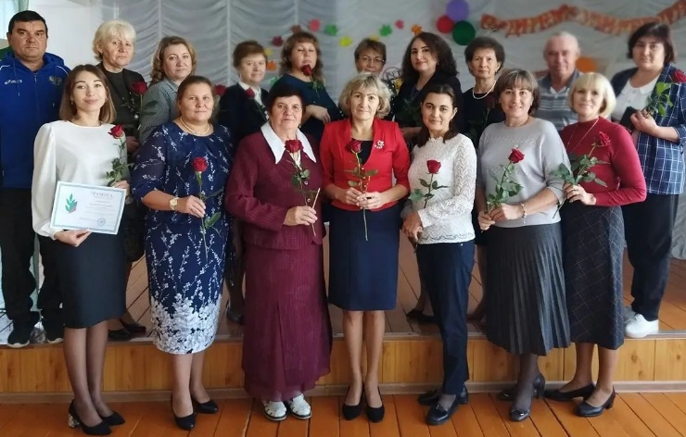
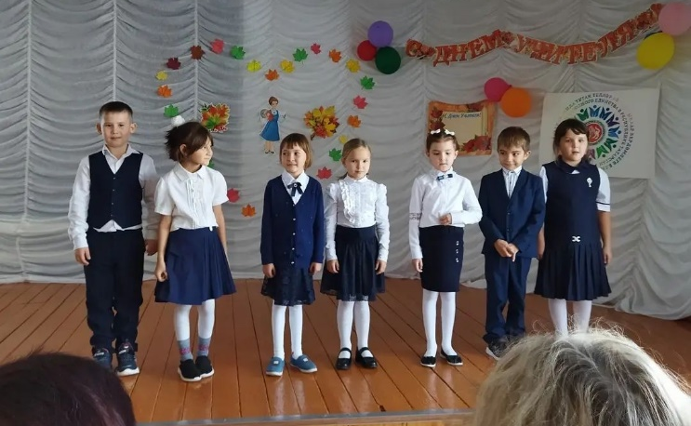
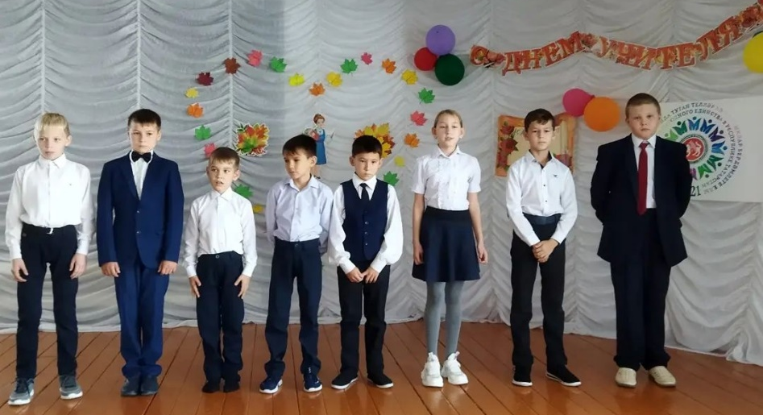

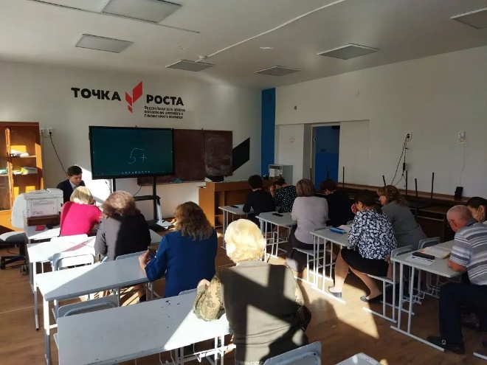
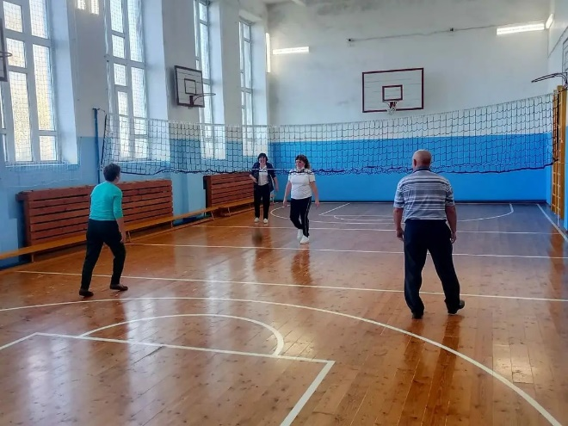
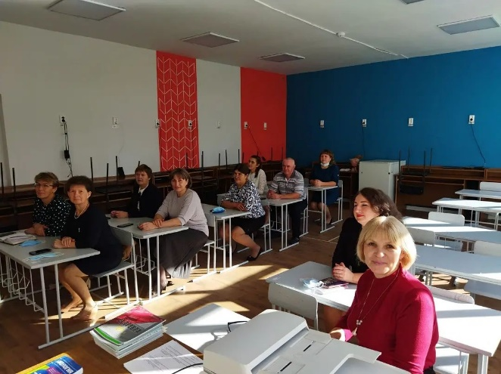
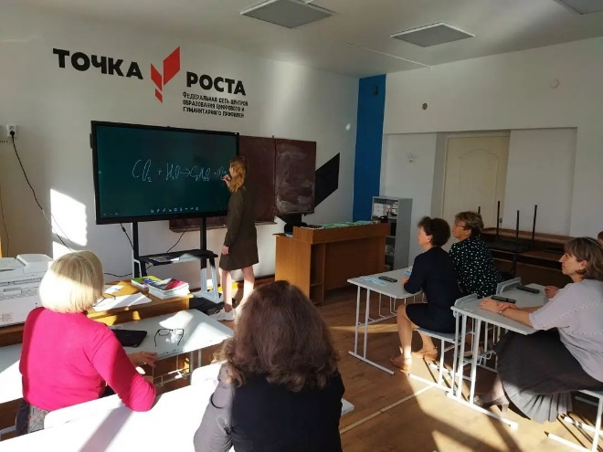
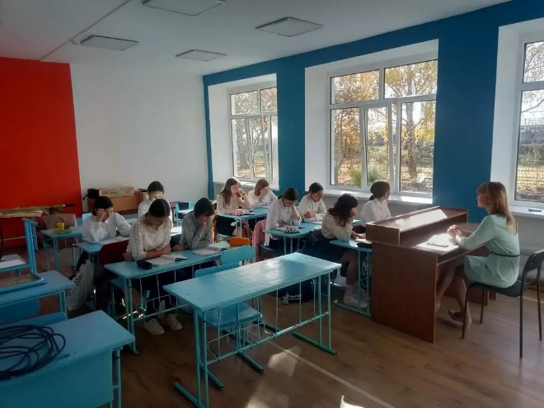
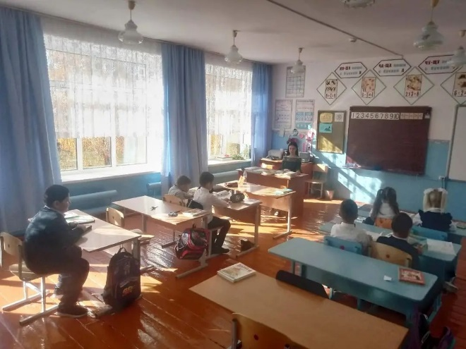
Самый долгожданный день в жизни каждого школьника – это День самоуправления, когда учителя отдают свои бразды правления учащимся 10-11 классов. 5 октября в МБОУ «Якушкинская СОШ» так же прошёл День самоуправления. Уроки проводились в соответствии с расписанием, установленным на этот день. Ребята тщательно подготовились к урокам по всем согласованным темам. В этот день в школе была суматоха - горящие глаза «учителей», их восторженные рассказы, о том, как проходили уроки. В учительской тоже бурно шел обмен опытом. Ребята, заменявшие учителей, теперь не понаслышке знали, как тяжёл порой труд учителя, а учителя благодарили своих подопечных за предоставленный отдых. И если кто-то захочет переменить свои планы на поступление в педагогический институт, то у выпускников еще будет время для работы над данным вопросом. Ну, а интересные уроки в этот день завершились праздничным концертом, чествующим наших дорогих педагогов.
ДЕНЬ
САМОУПРАВЛЕНИЯ

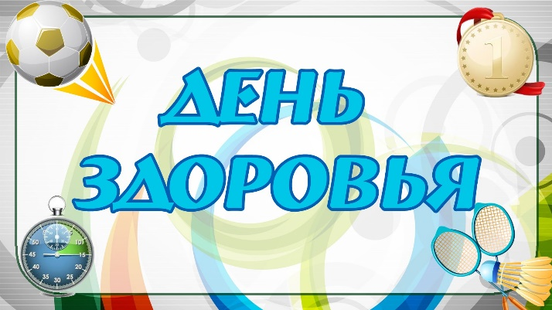
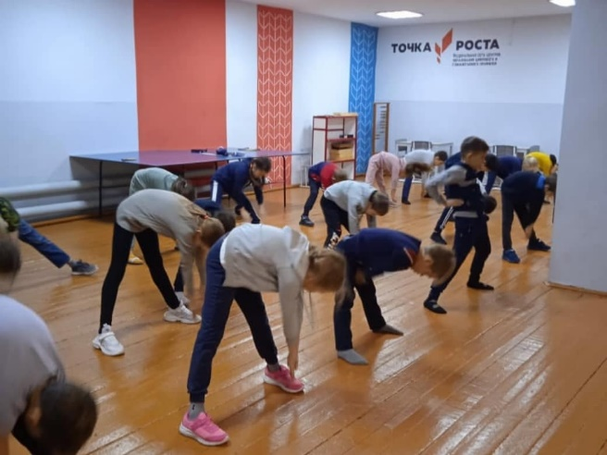
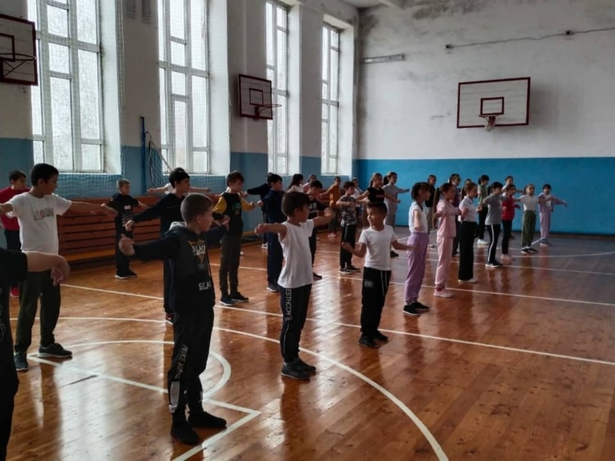
30 октября 2021 года для учащихся школы прошёл День Здоровья. День здоровья в школе – это весёлый праздник хорошего настроения, спорта и здоровья. Школьники очень ждут этот день, чтобы поучаствовать в спортивных соревнованиях, порезвиться и подышать свежим воздухом. Он проводится для того, чтобы ученики, учителя, могли понять, как много значит здоровье в их жизни. В этот день школа будто оживает, ведь были задействованы все: учащиеся, педагоги. День начался с линейки, торжественного объявления «Дня Здоровья». Затем ученики совместно с классными руководителями прошли на этапы спортивных эстафет. Здесь было много увлекательных соревнований, где школьники с энтузиазмом состязались в скорости, ловкости и сплочённости.
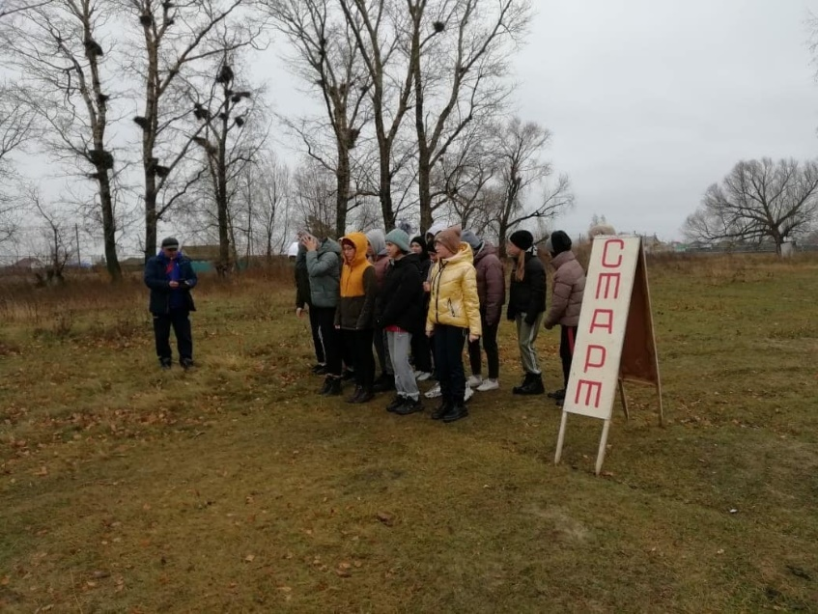
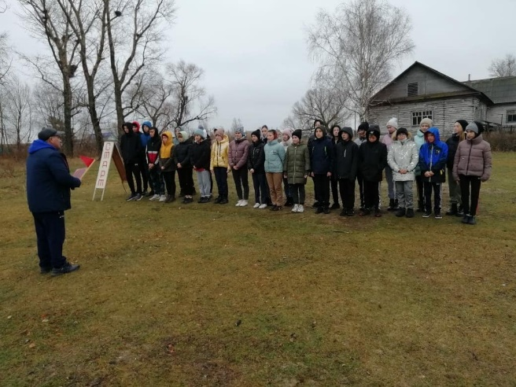



Над газетой работали:
Редактор: Туйбаторова А.Д
Дизайнер: Туйбаторова А.Д
Фотограф: Матросова В.С

